Projekt sterownia silnikami prądu stałego przy pomocy STM32 Discovery

Technologia mikroporocesorowa

Paweł Batko, Krzysztof Romanowski

Spis treści
Przedmiot projektu 3
Parametry techniczne modułu jezdnego 3
Użyte komponenty 3
Rozwiązanie 4
Specyfikacja układu zapewniania zasilania oraz logiki 5
Schemat elektryczny: 5
Wygląd płytki: 6
Specyfikacja moduł sterowania silnikiem. 7
Schemat elektryczny: 7
Wygląd na płytce: 8
Opis protokołu komunikacyjnego 9
Kod źródłowy aplikacji: 9
Inicjalizjacja WatchDoga 9
inicjalizacja PWM 10
Inicjalizacja USART'a 11
Reszta inicjalizacji 12
Funkcje sterujące silnikami 12
Ustawianie wartości PWM'ów 13
Pobieranie wartości z USART'a 13
Sterowanie silnikiem 13
Wybór silników 14
Koniec pracy. 14
Główna pętla 14
Funkcja obsługii przerwania 15
Wykonanie Projektu: 16
Efekt finalny: 16

Przedmiot projektu
Przedmiotem projektu było zaprojektowanie oraz wykonanie sterowania dla modułu jezdnego napędzanego dwoma silnikami prądu stałego. Rozwiązanie miało bazować na mikrokontrolerze STM32 Discovery oraz być sterowane z zewnątrz przez port Szeregowy (USART).

Parametry techniczne modułu jezdnego
Parametry silników jakie udało nam się ustalić
- napięcie : 12 V
- natężenie prądu bez dużego obciążenia: 1 A
- natężenie prądu przy dużym obciążeniu: 3,5 A
- zasilanie z 12 V baterii
- brak skrętnych osi – sterowanie na zasadzie modyfikacji momentu obrotowego prawego lub lewego silnika

Użyte komponenty
Mikrokontroler : STM32F100
Zestaw ewaluacyjny: STM32VLDISCOVERY
Mostki: L298N
Stabilizator napięcia: L7805

Na płytce dołączone są Data Sheet'y tych elementów.

Pełna lista elementów:
- DUAL FULL-BRIDGE DRIVER L298 x2
- POSITIVE VOLTAGE REGULATOR L7805 x1
- SCHOTTKY DIODE 3A x8
- STM32VLDISCOVERY x1
- BLUE LED x2
- 100nF CAPACITOR x6
- 470uF CAPACITOR x4
- 0,5OHM RESISTOR x4
- 430OHM RESISTOR x2

Rozwiązanie
Po analizie problemu doszliśmy do wniosku, że wykonanie jednej płytki z całym układem może być niekorzystne. Podzieliśmy projekt na 3 mniejsze części: Układ zapewniający szukane napięcia oraz logikę, oraz układy sterowania każdym z silników (analogiczne)
Ma to szereg zalet:
- Możliwość wymiany wadliwych elementów
- Możliwość wymiany całych modułów – np. zasępienie układu sterowania
- Fizyczna separacja nagrzewających się elementów (mostków)
- Łatwiejsze umieszczanie układu w module jezdnym.

Specyfikacja układu zapewniania zasilania oraz logiki

Schemat elektryczny:
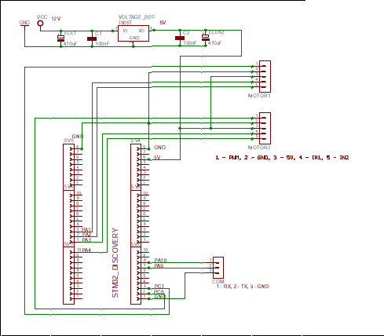

Wygląd płytki:
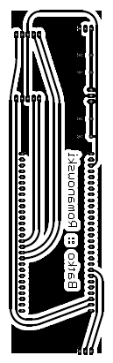

Specyfikacja moduł sterowania silnikiem.

Schemat elektryczny:
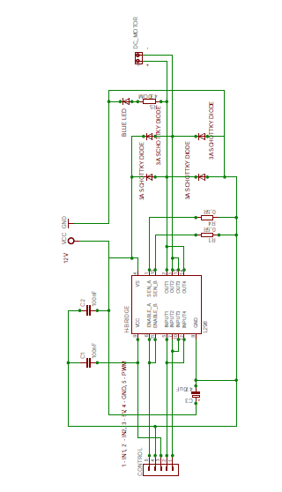

Wygląd na płytce:
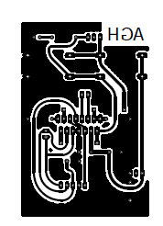

Opis protokołu komunikacyjnego
Z układem można komunikować się przy pomocy następującego protokołu:
Wiadomość zawsze się z 3 bajtów:
([LRB][FBS]Value)
gdzie jeśli nie podano inaczej przesyłamy watość danego znaku w kodzie ANSI
- 1 bajt – który silnik sterujemy
- L – oznacza lewy silnik
- R – oznacza prawy silnik
- B – oznacza oba silniki
- 2 bajt – stan pracy silnika
- F – do przodu
- B – do tył
- S – wyłącz silnik
- 3 bajt – procent mocy silnika – wartość od 0 do 99
lub 1 bajtu H – oznacza zakończenie pracy i wyłączenie silników
lub dowolnego ciągu bajtów nie dłuższego niż 3 i zakończonego X- pusta komenda.

Po wysłaniu wiadomości układ pozostaje w podanym stanie aż do otrzymania kolejnej przez programowalny czas (sprzętowy watch dog).

Kod źródłowy aplikacji:

USART_InitTypeDef USART_InitStructure;

Inicjalizjacja WatchDoga

void initWatchDog() {
// Zezwolenie za zappis rejestrow IWDG
IWDG_WriteAccessCmd(IWDG_WriteAccess_Enable);
// IWDG taktowany zegarem 40kHz/128 = 312Hz
IWDG_SetPrescaler(IWDG_Prescaler_128);
IWDG_SetReload(0xFFF); // Przepelnienie IWDG po okolo 13s
IWDG_ReloadCounter(); // Przeladowaie IWDG
IWDG_Enable(); // Wlaczenie IWDG i LSI
}

inicjalizacja PWM

void initPWM() {

GPIO_InitTypeDef GPIO_InitStructure;
TIM_TimeBaseInitTypeDef TIM_TimeBaseInitStruct;
TIM_OCInitTypeDef TIM_OCInitStruct;

RCC_APB2PeriphClockCmd(RCC_APB2Periph_GPIOC | RCC_APB2Periph_AFIO, ENABLE);

RCC_APB1PeriphClockCmd(RCC_APB1Periph_TIM3, ENABLE);

GPIO_StructInit(&GPIO_InitStructure); // Reset init structure

// Setup Blue & Green LED on STM32-Discovery Board to use PWM.
GPIO_InitStructure.GPIO_Pin = //GPIO_Pin_8 | GPIO_Pin_9 |
GPIO_Pin_6 | GPIO_Pin_7;
GPIO_InitStructure.GPIO_Speed = GPIO_Speed_50MHz;
GPIO_InitStructure.GPIO_Mode = GPIO_Mode_AF_PP; // Alt Function - Push Pull
GPIO_Init(GPIOC, &GPIO_InitStructure);

// Map TIM3_CH3 to GPIOC.Pin8, TIM3_CH4 to GPIOC.Pin9
GPIO_PinRemapConfig(GPIO_FullRemap_TIM3, ENABLE);

// Let PWM frequency equal 100Hz.
// Let period equal 1000. Therefore, timer runs from zero to 1000.
// Gives 0.1Hz resolution.
// Solving for prescaler gives 240.

TIM_TimeBaseStructInit(&TIM_TimeBaseInitStruct);
TIM_TimeBaseInitStruct.TIM_ClockDivision = TIM_CKD_DIV4;
TIM_TimeBaseInitStruct.TIM_Period = 1000 - 1; // 0..999
TIM_TimeBaseInitStruct.TIM_Prescaler = 240 - 1; // Div 240
TIM_TimeBaseInit(TIM3, &TIM_TimeBaseInitStruct);

TIM_OCStructInit(&TIM_OCInitStruct);
TIM_OCInitStruct.TIM_OutputState = TIM_OutputState_Enable;
TIM_OCInitStruct.TIM_OCMode = TIM_OCMode_PWM1;

// Initial duty cycle equals 0%. Value can range from zero to 1000.
TIM_OCInitStruct.TIM_Pulse = 0; // 0 .. 1000 (0=Always Off, 1000=Always On)
TIM_OC1Init(TIM3, &TIM_OCInitStruct); // Channel 3 Blue LED // PC6

TIM_OCStructInit(&TIM_OCInitStruct);
TIM_OCInitStruct.TIM_OutputState = TIM_OutputState_Enable;
TIM_OCInitStruct.TIM_OCMode = TIM_OCMode_PWM1;
// Initial duty cycle equals 0%. Value can range from zero to 1000.
TIM_OCInitStruct.TIM_Pulse = 0; // 0 .. 1000 (0=Always Off, 1000=Always On)
TIM_OC2Init(TIM3, &TIM_OCInitStruct); // PC7

TIM_Cmd(TIM3, ENABLE);
}

Inicjalizacja USART'a

void initUSART() {
RCC_APB2PeriphClockCmd(RCC_APB2Periph_GPIOA | RCC_APB2Periph_USART1, ENABLE);

NVIC_InitTypeDef NVIC_InitStructure;

/////////////////InterruptConfig
NVIC_InitStructure.NVIC_IRQChannel = USART1_IRQn;
NVIC_InitStructure.NVIC_IRQChannelPreemptionPriority = 3;
NVIC_InitStructure.NVIC_IRQChannelSubPriority = 0;
NVIC_InitStructure.NVIC_IRQChannelCmd = ENABLE;
NVIC_Init(&NVIC_InitStructure);

GPIO_InitTypeDef structGPIO_Init;

//kofiguracja PA9 jako tx
structGPIO_Init.GPIO_Pin = GPIO_Pin_9;
structGPIO_Init.GPIO_Mode = GPIO_Mode_AF_PP;
structGPIO_Init.GPIO_Speed = GPIO_Speed_50MHz;

GPIO_Init(GPIOA, &structGPIO_Init);

//kofiguracja PA10 jako rx
structGPIO_Init.GPIO_Pin = GPIO_Pin_10;
structGPIO_Init.GPIO_Mode = GPIO_Mode_IN_FLOATING;
structGPIO_Init.GPIO_Speed = GPIO_Speed_50MHz;

GPIO_Init(GPIOA, &structGPIO_Init);

//konf usart

USART_InitTypeDef structUSART_Init;
structUSART_Init.USART_BaudRate = 19200;
structUSART_Init.USART_WordLength = USART_WordLength_8b;
structUSART_Init.USART_StopBits = USART_StopBits_1;
structUSART_Init.USART_Parity = USART_Parity_No;
structUSART_Init.USART_HardwareFlowControl = USART_HardwareFlowControl_None;
structUSART_Init.USART_Mode = USART_Mode_Rx;

USART_Init(USART1, &structUSART_Init);
USART_ITConfig(USART1, USART_IT_RXNE, ENABLE);
USART_Cmd(USART1, ENABLE);

}

Reszta inicjalizacji

void init() {
//dodki
STM32vldiscovery_LEDInit(LED3);
STM32vldiscovery_LEDInit(LED4);
STM32vldiscovery_PBInit(BUTTON_USER, BUTTON_MODE_GPIO);
STM32vldiscovery_LEDOff(LED3);
STM32vldiscovery_LEDOff(LED4);
RCC->APB2ENR = 0
// Turn on IO Port A
| RCC_APB2ENR_IOPAEN
// Turn on IO Port B
| RCC_APB2ENR_IOPBEN;
// set PA0 to input floating, set PA1, PA2, PA3, PA4 to output
GPIOA->CRL = 0x00011114;

initPWM();
initUSART();
initWatchDog();
}

Funkcje sterujące silnikami

void motor_left_forward() {
GPIOA->BSRR = GPIO_Pin_1;
GPIOA->BRR = GPIO_Pin_2;
}

void motor_left_backward() {
GPIOA->BRR = GPIO_Pin_1;
GPIOA->BSRR = GPIO_Pin_2;
}

void motor_left_free() {
GPIOA->BRR = GPIO_Pin_1;
GPIOA->BRR = GPIO_Pin_2;
TIM3->CCR2 = 0;
}

void motor_right_backward() {
GPIOA->BSRR = GPIO_Pin_3;
GPIOA->BRR = GPIO_Pin_4;
}

void motor_right_forward() {
GPIOA->BRR = GPIO_Pin_3;
GPIOA->BSRR = GPIO_Pin_4;
}

void motor_right_free() {
GPIOA->BRR = GPIO_Pin_3;
GPIOA->BRR = GPIO_Pin_4;
TIM3->CCR1 = 0;
}

Ustawianie wartości PWM'ów

void set_right_PWMSpeed(uint16_t fillPercentage) {

if (fillPercentage > 99)
return;
if (fillPercentage < 0)
return;
uint16_t value = fillPercentage * 10;
TIM3->CCR1 = value;
}

void set_left_PWMSpeed(uint16_t fillPercentage) {

if (fillPercentage > 99)
return;
if (fillPercentage < 0)
return;

uint16_t value = fillPercentage * 10;
TIM3->CCR2 = value;
}

Pobieranie wartości z USART'a

char getCharFromUsart() {
char tmp;

while (USART_GetFlagStatus(USART1, USART_FLAG_RXNE) == RESET)
;

tmp = USART_ReceiveData(USART1);
return tmp;
}

Sterowanie silnikiem

void runMotor_left(char mode, char power) {
set_left_PWMSpeed(power);
if (mode == 'F') {
motor_left_forward();
} else if (mode == 'B') {
motor_left_backward();
} else if (mode == 'S') {
motor_left_free();
}
}

void runMotor_right(char mode, char power) {
set_right_PWMSpeed(power);
if (mode == 'F') {
motor_right_forward();
} else if (mode == 'B') {
motor_right_backward();
} else if (mode == 'S') {
motor_right_free();
}
}

Wybór silników

void doAction(char motor_select, char motor_mode, char power_perc) {
if (motor_select == 'L') {
runMotor_left(motor_mode, power_perc);
} else if (motor_select == 'R') {
runMotor_right(motor_mode, power_perc);
} else if (motor_select == 'B') {
runMotor_left(motor_mode, power_perc);
runMotor_right(motor_mode, power_perc);
}
}

Koniec pracy.

void finalize() {
uint16_t pwm;
uint16_t i = 0;
pwm = 0;
set_right_PWMSpeed(pwm);
set_left_PWMSpeed(pwm);
while (1) {
i = i + 1;
motor_right_free();
motor_left_free();
}
}

Główna pętla

int main(void) {
init();

while (run)
;

finalize();
}

Funkcja obsługii przerwania

void USART1_IRQHandler(void) {
if (run) {
IWDG_ReloadCounter(); // reload counter

if (USART_GetITStatus(USART1, USART_IT_RXNE) != RESET) {
/* Read one byte from the receive data register */

char this_msg = USART_ReceiveData(USART1);
uart_msg[uart_counter++] = this_msg;
if (this_msg == 'X') {
uart_counter = 0;
} else if (this_msg == 'E') {
run = 0;
} else if (uart_counter >= 3) {
uart_counter = 0;
doAction(uart_msg[0], uart_msg[1], uart_msg[2]);
}
/* Clear the USART1 Receive interrupt */
USART_ClearITPendingBit(USART1, USART_IT_RXNE);

}
}
}

Wykonanie Projektu:
Projekt realizowany był w domowych warunkach, przy użyciu często mało profesjonalnych narzędzi. Załączamy zdjęcia oraz krótki filmik z pracy nad przygotowaniem płytek.

Efekt finalny:


